Filmographie sélective

FILMOGRAPHIE SÉLECTIVE
Psychiatrie
Sélection commentée à destination des stagiaires

Mode d’emploi
Ces notices ne proposent ni diagnostic à distance ni modèle de “bonne” lecture. Elles indiquent plutôt ce que chaque œuvre peut mettre au travail : expérience vécue, relation, cadre, institution, entourage, pouvoir d’agir et représentations sociales.
Point de vigilance. Certaines fictions associent maladie mentale, violence et dangerosité, ou utilisent un trouble comme ressort spectaculaire. Leur présence dans la liste vaut alors comme support d’analyse critique, non comme illustration clinique.

Documentaires
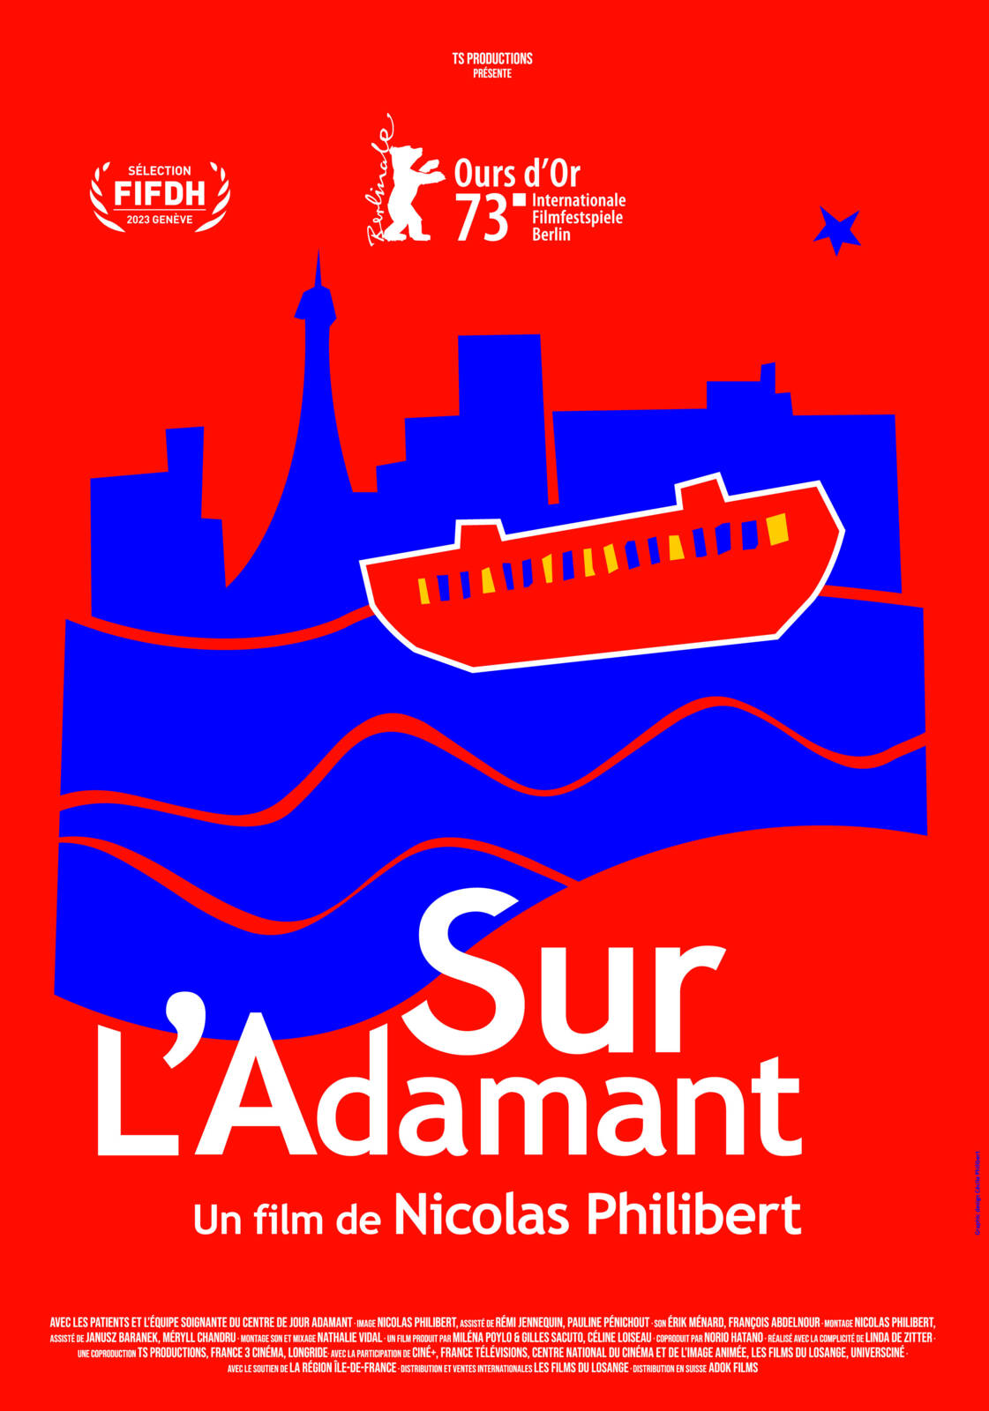  Sur l’Adamant | 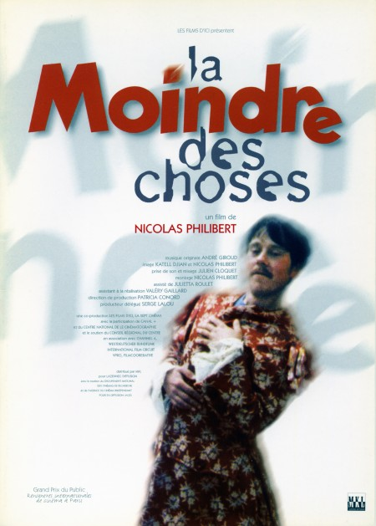  La Moindre des choses | 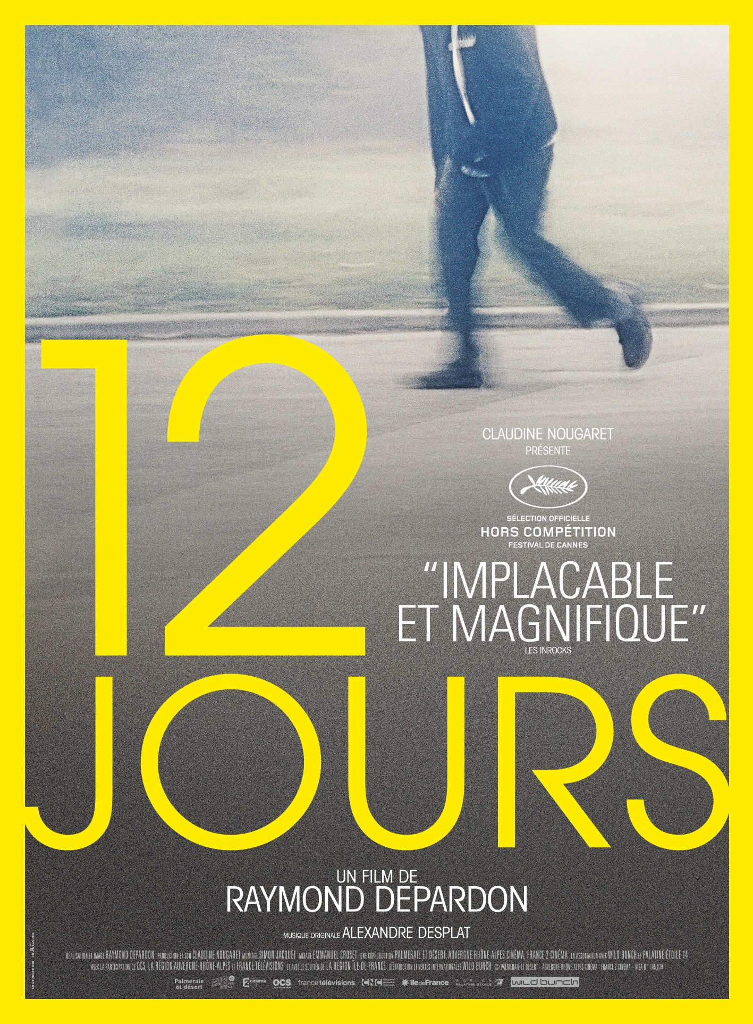  12 jours
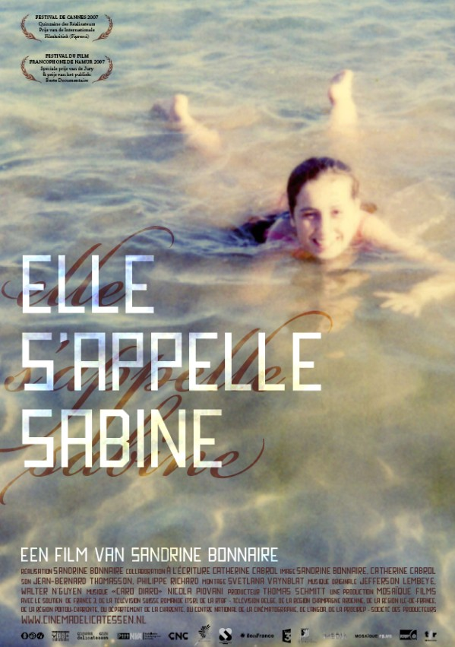  Elle s’appelle Sabine | 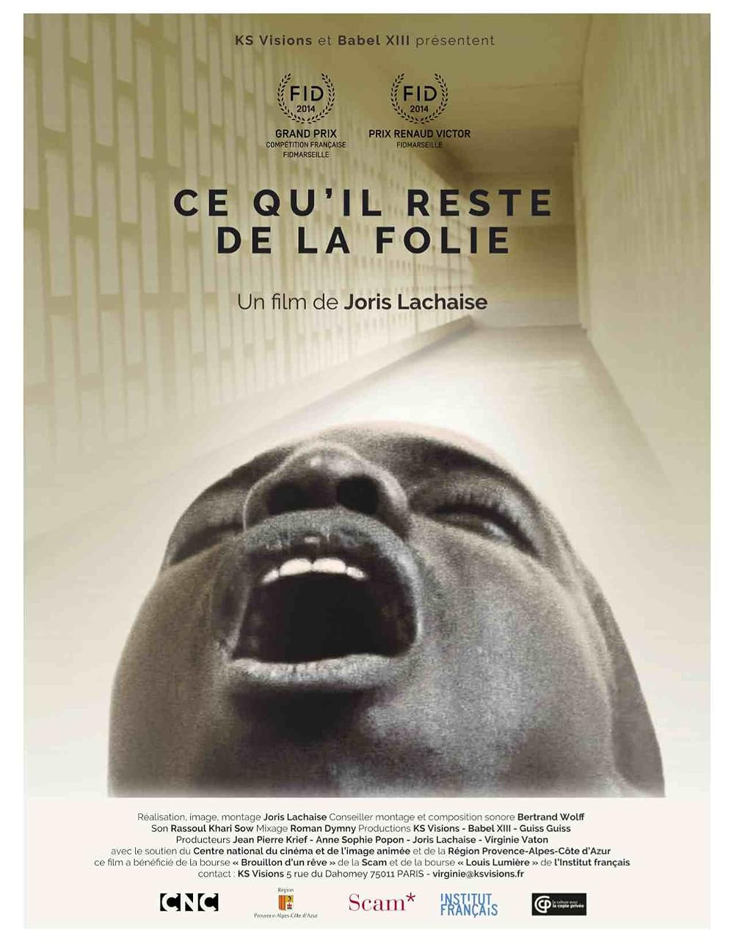  Ce qu’il reste de la folie | 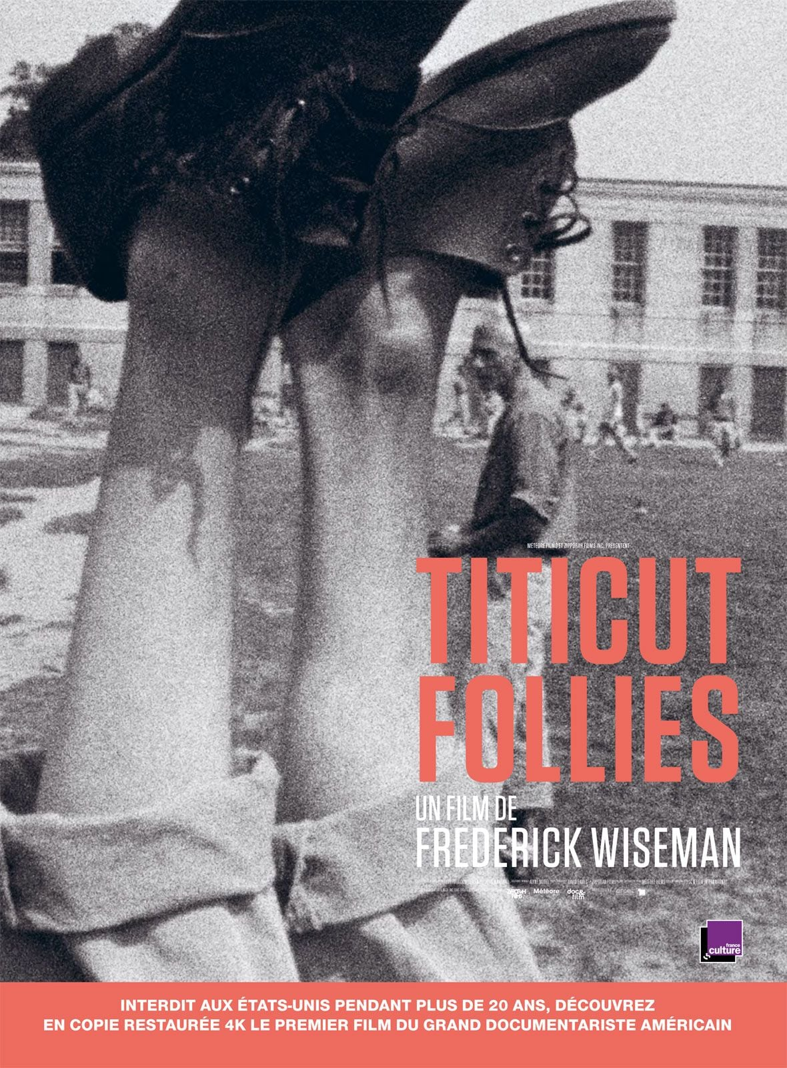  Titicut Follies
Affiches reproduites à titre d’information pédagogique ; droits réservés aux ayants droit.

Documentaires — sélection commentée
Sur l’Adamant — Nicolas Philibert, 2023
À bord d’un centre de jour flottant parisien, patients et soignants partagent ateliers, paroles et vie quotidienne. Le film invite à réfléchir aux conditions d’une rencontre qui reconnaît la personne au-delà de ses symptômes.
Averroès & Rosa Parks — Nicolas Philibert, 2024
Dans deux unités de l’hôpital Esquirol, le cinéaste observe consultations, réunions et moments ordinaires du soin. Une matière féconde pour questionner l’écoute, la circulation de la parole et les effets du cadre institutionnel.
La Machine à écrire et autres sources de tracas — Nicolas Philibert, 2024
Une équipe intervient au domicile de patients pour réparer des objets dont les pannes deviennent l’occasion d’une rencontre. Le film montre comment le soin peut emprunter des voies indirectes et comment un objet médiateur soutient parfois la parole.
La Moindre des choses — Nicolas Philibert, 1996
À la clinique de La Borde, patients et soignants préparent ensemble une représentation théâtrale. Le film donne à voir une psychiatrie où activités partagées, vie collective et attention aux singularités participent pleinement du soin.
État limite — Nicolas Peduzzi, 2023
Le quotidien éprouvant d’un jeune psychiatre de liaison exerçant dans un hôpital public soumis au manque de temps et de moyens. Le film permet d’interroger la disponibilité psychique du soignant, les arbitrages cliniques et la place laissée à l’entretien.
Le Monde normal — Hélène Risser, 2019
La réalisatrice revient dans l’hôpital psychiatrique fondé par ses parents sur les principes d’une psychiatrie ouverte et le confronte à son évolution contemporaine. Une réflexion sur les transformations institutionnelles et leurs effets sur les relations de soin.
Du monde aux portes — Pilar Arcila et Jean-Marc Lamoure, 2024
À l’hôpital Valvert de Marseille, patients et soignants enquêtent ensemble sur l’hospitalité et sur le moindre usage, voire la suppression, des chambres d’isolement. Le film permet de penser l’accueil de la crise, la contrainte et la participation effective des usagers à la réflexion institutionnelle.
Chroniques fidèles survenues au siècle dernier à l’hôpital psychiatrique Blida-Joinville… — Abdenour Zahzah, 2024 — docufiction
À Blida, entre 1953 et 1956, Frantz Fanon tente de transformer les pratiques psychiatriques tandis que la violence coloniale traverse l’hôpital. Le film articule clinique, institution et rapports de domination.
Habités — Séverine Mathieu, 2021
Quatre habitants de Marseille, vivant entre périodes d’hospitalisation et vie dans la cité, cherchent à prendre place dans le monde commun. Le film privilégie leurs manières singulières d’habiter la ville, leur corps et leur expérience.
Avec les mots des autres — Antoine Dubos, 2020
Dans un dispositif de consultation destiné aux personnes migrantes, patients, cliniciens et interprètes cherchent ensemble une parole possible. Un support précieux pour travailler l’adresse, les malentendus, la traduction et la fonction du tiers.
Funambules — Ilan Klipper, 2020
À travers plusieurs rencontres avec des personnes vivant avec des troubles psychiques, le film s’approche de leurs mondes sans commentaire surplombant. Il invite à écouter les récits, les inventions et les équilibres fragiles qui permettent de tenir.
Sainte-Anne, hôpital psychiatrique — Ilan Klipper, 2010
Immersion dans les urgences psychiatriques de Sainte-Anne, au plus près des arrivées, des évaluations et des décisions. Le film permet d’observer comment se construit un entretien en situation de crise et sous contrainte temporelle.
Les Contrôleurs de l’ombre — Régine Abadia, écrit avec Carmen Castillo, 2020
Le film suit le Contrôleur général des lieux de privation de liberté dans plusieurs espaces d’enfermement, dont la psychiatrie. Il ouvre une discussion sur les droits, la dignité et les effets de la contrainte institutionnelle.
Portrait de Bruno Bettelheim — Daniel Karlin et Tony Lainé, 1974 — série de quatre films
Quatre films consacrés à Bruno Bettelheim et à l’École orthogénique de Chicago. Document historique à confronter aux controverses ultérieures concernant ses théories, ses pratiques et la place accordée aux familles.
Enquête sur la santé mentale d’un pays au-dessus de tout soupçon — Daniel Karlin et Tony Lainé, 1977 — série de trois films
Une enquête sur les normes sociales, les institutions et les façons de définir la santé mentale. Son intérêt tient autant à ce qu’elle montre qu’au regard historique qu’elle permet de porter sur le vocabulaire et les conceptions d’une époque.
Qu’est-ce que je fais là ? — Bertrand de Solliers et Paule Muxel, 2020
Dans une unité de crise et d’urgences psychiatriques bruxelloise, les réalisateurs interrogent le travail quotidien des soignants. Le film met au premier plan le doute, les limites de l’action et la différence entre soigner, aider et accompagner.
Les Heures heureuses — Martine Deyres, 2019
À partir des archives filmées de la colonie de Saint-Alban pendant la Seconde Guerre mondiale, le film fait surgir une expérience de vie collective où patients, soignants et réfugiés se côtoient. Il éclaire les racines politiques et quotidiennes de la psychothérapie institutionnelle.
Le Sous-bois des insensés — Martine Deyres, 2015
Jean-Claude Polack revient sur son expérience à la clinique de La Borde et sur l’héritage de la psychothérapie institutionnelle. Le film interroge ce qu’une institution doit rendre possible pour accueillir la folie sans réduire le sujet à sa maladie.
L’Hécatombe des fous — Élise Rouard, 2017
Le documentaire revient sur la mort de dizaines de milliers de patients hospitalisés en psychiatrie en France pendant l’Occupation, notamment par famine. Il met en discussion l’abandon, la responsabilité institutionnelle et la place accordée aux vies jugées indignes.
Louis et les langues — Aurélien Froment, 2024
Inspiré de Louis Wolfson, ce court métrage explore le rapport d’un jeune homme traité pour schizophrénie à sa langue maternelle, qu’il tente de tenir à distance par d’autres langues. Il ouvre une réflexion exigeante sur la fonction subjective du langage.
Toutes nos différences — Caroline Aguilo, 2023 — référence à préciser
La référence n’a pas pu être identifiée avec assez de certitude pour rédiger une présentation fiable. À compléter à partir du lien, du diffuseur ou du support de projection.
Et toi, qu’est-ce que tu vois ? — Franck Renaud et Adéline Serez / SERPSY, 2023
Des professionnels sont interrogés sur leur regard porté sur la psychiatrie, les patients et les soignants. Ce court dispositif peut servir d’amorce à un échange sur les représentations qui précèdent et orientent toute rencontre clinique.
12 jours — Raymond Depardon, 2017
Le film observe les audiences où le juge contrôle la poursuite d’une hospitalisation psychiatrique sans consentement. La répétition des entretiens fait entendre l’écart entre expérience vécue, langage clinique, argument juridique et décision.
Urgences — Raymond Depardon, 1988
Aux urgences psychiatriques de l’Hôtel-Dieu, la caméra recueille des situations de crise, de détresse et de rupture sociale. Le film permet de travailler la première rencontre, la demande parfois incertaine et les rapports entre écoute et évaluation.
Rester vivant : méthode — Erik Lieshout, Reinier van Brummelen et Arno Hagers, 2016
À partir du texte de Michel Houellebecq et de son dialogue avec Iggy Pop, le film explore souffrance psychique, création et survie. Il peut soutenir une réflexion sur les ressources propres du sujet sans faire de l’art une prescription thérapeutique.
Derrière les fronts : résistances et résiliences en Palestine — Alexandra Dols, 2016
À travers le travail de la psychiatre et psychothérapeute Samah Jabr, le film relie souffrance psychique, occupation et résistance collective. Il rappelle que les récits cliniques sont aussi inscrits dans des réalités politiques et sociales.
Saint-Alban, une révolution psychiatrique — Sonia Cantalapiedra, 2016
L’histoire de l’hôpital de Saint-Alban montre comment soin, vie collective, création et résistance ont nourri une transformation de la psychiatrie. Un repère pour penser l’institution comme milieu relationnel plutôt que comme simple bâtiment.
Salomé et son psychiatre — Alain Goric’h, 2016
Une femme raconte l’attachement amoureux intense développé envers son psychiatre et le travail entrepris autour de cette expérience. Le film permet d’aborder transfert, cadre, adresse de la parole et élaboration partagée.
Étoile bipolaire — Caterina Profili, 2014
Un récit à la première personne autour de l’expérience des variations extrêmes de l’humeur et de leurs effets sur la vie quotidienne. Il donne accès au savoir expérientiel et peut ouvrir un échange sur l’appropriation du diagnostic et les stratégies pour vivre avec.
Ces liens invisibles — Marine Billet, 2015
Trois personnes enquêtent sur des secrets et transmissions familiales afin de donner sens à leurs difficultés. Le film peut nourrir un débat critique sur récit familial et psychogénéalogie, dont les hypothèses ne doivent pas être confondues avec des connaissances établies.
Elle s’appelle Sabine — Sandrine Bonnaire, 2007
Sandrine Bonnaire filme sa sœur Sabine et confronte deux périodes de sa vie, avant et après plusieurs années d’institutionnalisation. Le film questionne les effets du milieu, la continuité biographique et la place des proches.
Loup, y es-tu ? — Clara Bouffartigue, 2023
Dans un centre médico-psycho-pédagogique, enfants, parents et professionnels tentent de mettre en mots ce qui fait souffrance. Une observation fine de l’entretien avec l’enfant, du jeu, de l’attente et du travail avec la famille.
Humeur liquide — Rodolphe Viémont, 2016
Le réalisateur explore sa propre bipolarité et l’histoire familiale dans laquelle elle résonne. Cette enquête subjective permet de discuter du récit de soi, de la place des proches et de ce que le diagnostic explique — ou n’explique pas.
The Devil and Daniel Johnston — Jeff Feuerzeig, 2005
Portrait du musicien et dessinateur Daniel Johnston à partir d’archives abondantes, entre création, épisodes psychiques et entourage. Le film invite à éviter aussi bien la réduction à la maladie que la romantisation du lien entre folie et génie.
Titicut Follies — Frederick Wiseman, 1967
Dans un établissement pénitentiaire psychiatrique du Massachusetts, Wiseman expose la violence ordinaire d’un système d’enfermement. Film éprouvant, à contextualiser, qui interroge frontalement dignité, regard documentaire et pouvoir institutionnel.
Ce qu’il reste de la folie — Joris Lachaise, 2014
À l’hôpital psychiatrique de Thiaroye, au Sénégal, patients, soignants et guérisseurs confrontent plusieurs manières de comprendre et de traiter la folie. Le film ouvre une réflexion sur les modèles culturels, la colonisation des savoirs et le pluralisme thérapeutique.
À la folie — Wang Bing, 2013
Dans un hôpital psychiatrique du Yunnan, la caméra accompagne longuement des hommes enfermés dans un même étage. L’absence de commentaire oblige à regarder les conditions matérielles, les liens entre patients et l’effacement produit par l’institution.

Fictions
Jimmy P. |   Les Intranquilles | 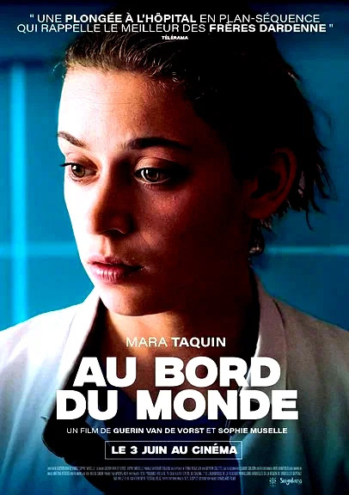  Au bord du monde
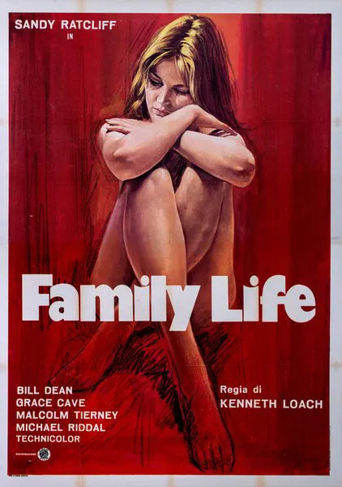  Family Life | 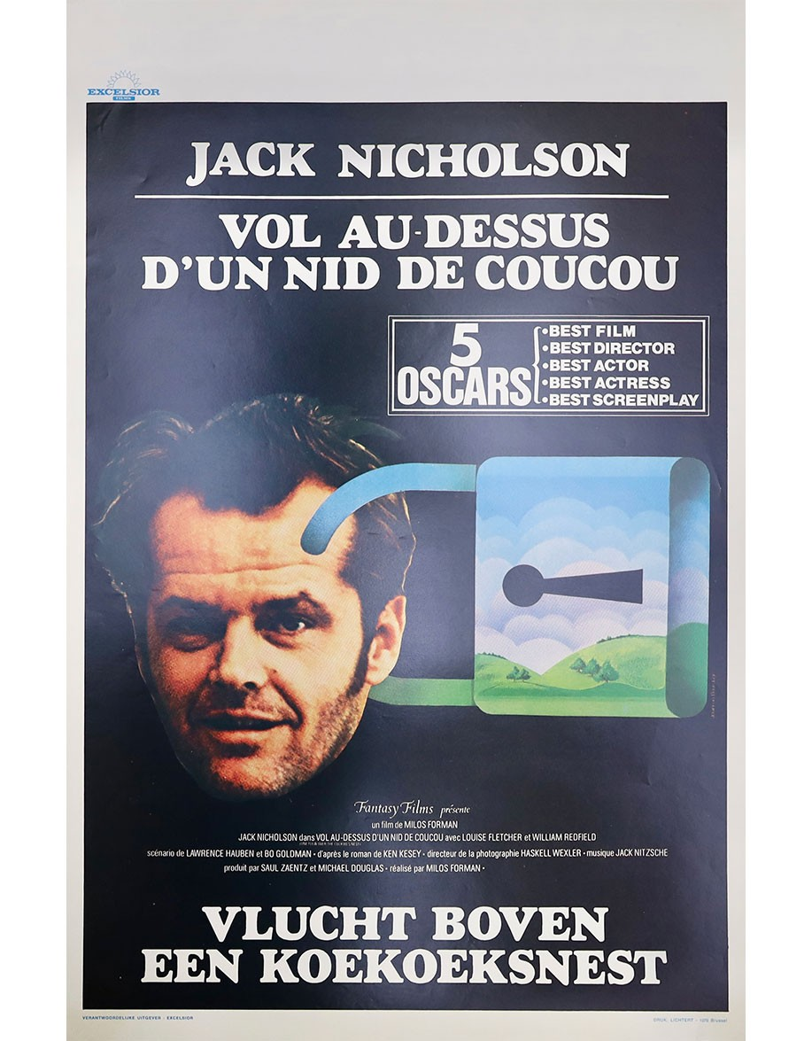  Vol au-dessus d’un nid de coucou | 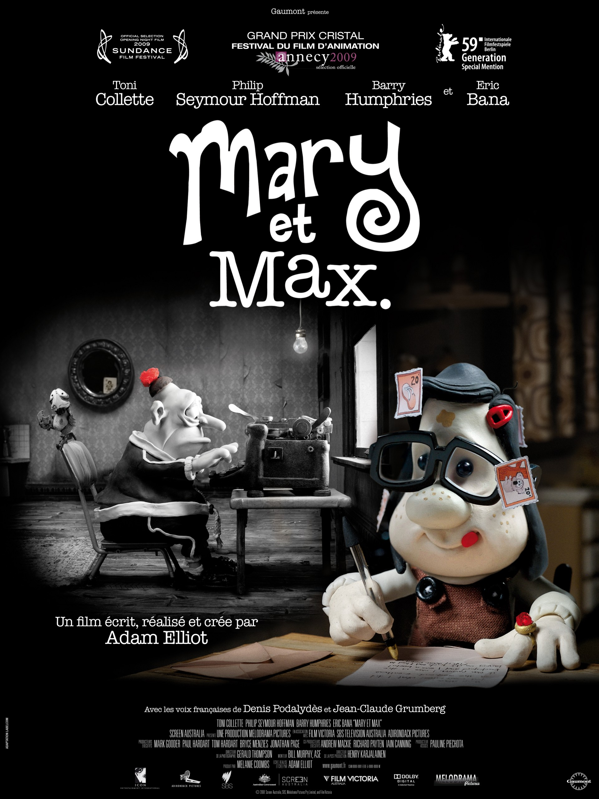  Mary et Max
Affiches reproduites à titre d’information pédagogique ; droits réservés aux ayants droit.

Fictions — sélection commentée
Jimmy P. (Psychothérapie d’un Indien des Plaines) — Arnaud Desplechin, 2013
Un vétéran amérindien souffrant de symptômes inexpliqués rencontre l’ethnopsychanalyste Georges Devereux. Le film donne une place rare au temps long de l’entretien, aux associations du patient et aux écarts culturels entre les interlocuteurs.
Captain Fantastic — Matt Ross, 2016
Un père élève ses enfants à l’écart de la société avant qu’un deuil ne confronte la famille au monde extérieur. Plus périphérique à la psychiatrie, le film est utile pour discuter des normes éducatives, du deuil et des limites entre choix singulier et mise en danger.
À la folie… pas du tout — Laetitia Colombani, 2002
Un même récit amoureux est repris depuis deux points de vue, révélant un délire érotomaniaque. Le dispositif permet d’étudier la conviction, l’interprétation des signes et le risque d’une lecture trop vite accordée au premier récit.
Anna M. — Michel Spinosa, 2007
Une jeune femme développe la certitude d’être aimée par son médecin et organise toute sa vie autour de cette conviction. Le film permet d’approcher l’érotomanie, tout en discutant les choix spectaculaires propres à la fiction.
Blue Jasmine — Woody Allen, 2013
Après l’effondrement de son statut social et conjugal, Jasmine tente de reconstruire sa vie tout en s’accrochant à un récit fragile. Le film donne matière à observer défenses, déni, honte sociale et fonction de la parole adressée à autrui.
Fight Club — David Fincher, 1999
Un homme insomniaque crée avec Tyler Durden un groupe clandestin qui échappe progressivement à tout contrôle. La narration joue sur dissociation et identité, mais son intérêt pédagogique exige de distinguer procédé dramatique et réalité clinique.
La Forêt de mon père — Vero Cratzborn, 2019
Une adolescente voit son père traverser une décompensation psychique et tente de préserver le lien familial. Le film adopte le point de vue de l’enfant et permet d’aborder loyauté, impuissance, soutien aux proches et place des soins.
Aviator — Martin Scorsese, 2004
Le parcours de Howard Hughes montre l’emprise croissante d’obsessions et de compulsions sur sa vie relationnelle et professionnelle. Une représentation ample du trouble obsessionnel compulsif, mêlée aux codes du récit biographique.
L’Enfer — Claude Chabrol, 1994
La jalousie d’un homme devient certitude persécutrice et détruit progressivement le couple. Le film fait ressentir l’enfermement interprétatif, la conviction et l’impossibilité croissante d’un dialogue partagé.
Rain Man — Barry Levinson, 1988
Un homme découvre l’existence de son frère autiste et noue avec lui une relation d’abord intéressée puis plus attentive. Film marquant mais centré sur un profil savant exceptionnel, à ne pas prendre comme représentation générale de l’autisme.
Temple Grandin — Mick Jackson, 2010
Biographie de Temple Grandin, qui décrit sa manière de penser en images et son parcours dans le monde universitaire et professionnel. Le film valorise compétences, aménagements et autodétermination, tout en restant un récit individuel.
Séraphine — Martin Provost, 2008
Le film retrace la vie de la peintre Séraphine Louis, entre création, pauvreté et hospitalisation psychiatrique. Il permet d’interroger la reconnaissance du sujet, les conditions sociales de l’existence et le risque de confondre œuvre et symptôme.
Shutter Island — Martin Scorsese, 2010
Un enquêteur arrive dans un hôpital psychiatrique insulaire où la réalité devient progressivement incertaine. Très construit comme thriller, le film sert surtout à discuter du délire, du trauma et des représentations inquiétantes de l’institution.
Le Loup de Wall Street — Martin Scorsese, 2013
L’ascension d’un courtier est portée par l’excès, la transgression et l’usage massif de substances. Le film peut soutenir une réflexion sur addiction, renforcement social et déni, sans constituer un récit spécifiquement psychiatrique.
Psychose — Alfred Hitchcock, 1960
Un meurtre dans un motel conduit à la découverte du secret de Norman Bates. Œuvre majeure du suspense, mais représentation très trompeuse du trouble dissociatif et association stigmatisante entre maladie mentale et dangerosité.
Birdy — Alan Parker, 1984
Deux amis marqués par la guerre se retrouvent dans un hôpital militaire, l’un s’étant retranché dans un monde d’oiseaux. Le film met en jeu trauma, retrait, amitié et tentative de rejoindre l’autre sans forcer son langage.
Camille Claudel 1915 — Bruno Dumont, 2013
Internée depuis plusieurs années, Camille Claudel attend la visite de son frère et demande à sortir. Le film confronte sa parole à l’institution et à la famille, laissant ouverte la question de ce qui est entendu, cru ou disqualifié.
Self Control — Peter Segal, 2003
Un homme est contraint de suivre un programme de gestion de la colère dirigé par un thérapeute aux méthodes provocatrices. Une comédie caricaturale, éventuellement utile pour repérer les violations du cadre et les clichés sur la psychothérapie.
Family Life — Ken Loach, 1971
Une jeune femme en conflit avec sa famille est prise entre approche institutionnelle, traitement biologique et tentative de psychothérapie alternative. Le film critique les normes familiales et sociales qui participent à définir la maladie.
Les Intranquilles — Joachim Lafosse, 2021
Un peintre vivant avec un trouble bipolaire traverse un épisode maniaque qui bouleverse son couple et son enfant. Le film montre la maladie comme expérience familiale et ouvre sur l’alliance, les limites et l’ambivalence face aux soins.
Au bord du monde — Guérin Van de Vorst et Sophie Muselle, 2024
Une jeune infirmière stagiaire arrive dans une unité psychiatrique fermée et se rapproche d’une patiente qui conteste son hospitalisation. Le film met en tension engagement relationnel, juste distance, contraintes institutionnelles et risque de vouloir décider pour l’autre au nom de son bien.
Une femme sous influence — John Cassavetes, 1974
Mabel tente de répondre aux attentes contradictoires de son mari, de sa famille et du voisinage jusqu’à l’effondrement. Le film interroge la norme, l’étiquetage et la part relationnelle de ce qui est désigné comme comportement pathologique.
Él — Luis Buñuel, 1953
Un homme apparemment respectable enferme son épouse dans un système de jalousie et de persécution. Buñuel donne une forme saisissante à la logique paranoïaque et à ses effets d’emprise.
Jamais je ne t’ai promis un jardin de roses — Anthony Page, 1977
Une adolescente hospitalisée tente de maintenir un équilibre entre un monde imaginaire envahissant et la relation avec sa thérapeute. Le film met en scène la durée du soin et la construction progressive d’un langage commun.
Shame — Steve McQueen, 2011
La vie réglée d’un homme est organisée autour de conduites sexuelles compulsives jusqu’à l’arrivée de sa sœur. Le film permet de discuter perte de contrôle, honte, isolement et fonction du comportement, sans réduire la personne à l’addiction.
Snow Cake — Marc Evans, 2006
Après un accident, un homme rencontre la mère autiste de la jeune victime et partage quelque temps son quotidien. Le film explore le deuil et la rencontre avec une singularité, mais doit être reçu comme un portrait individuel de l’autisme.
Shock Corridor — Samuel Fuller, 1963
Un journaliste se fait interner pour résoudre un meurtre et se trouve progressivement pris dans l’univers de l’hôpital. Le film utilise la psychiatrie comme métaphore sociale et relève davantage du cauchemar critique que de l’observation clinique.
Europe 51 — Roberto Rossellini, 1952
Après la mort de son enfant, une femme se tourne radicalement vers les plus démunis, conduite que son entourage finit par pathologiser. Le film questionne la frontière entre transformation éthique, déviance sociale et folie attribuée.
Ben X — Nic Balthazar, 2007
Un adolescent autiste, victime de harcèlement, s’appuie sur l’univers d’un jeu vidéo pour affronter le quotidien. Le film ouvre un échange sur subjectivité, camouflage, violence sociale et ressources numériques, malgré une dramatisation appuyée.
Shining — Stanley Kubrick, 1980
Isolé avec sa famille dans un hôtel, un homme sombre dans la violence sous l’effet d’un univers fantastique et de ses propres failles. Le film ne constitue pas un tableau clinique fiable et entretient l’association classique entre folie et danger.
Bad Boy Bubby — Rolf de Heer, 1993
Un homme maintenu depuis l’enfance dans un enfermement extrême découvre brutalement le monde extérieur. Fable dérangeante sur emprise, langage, apprentissage et adaptation, dont les situations nécessitent une solide contextualisation.
Quand j’avais cinq ans, je m’ai tué — Jean-Claude Sussfeld, 1994
Un enfant hospitalisé raconte à un psychiatre les événements ayant conduit à son placement. Le film privilégie sa logique, son vocabulaire et son imaginaire, offrant un support pour réfléchir à l’entretien avec l’enfant.
Black Swan — Darren Aronofsky, 2010
Une danseuse soumise à une exigence extrême de perfection voit son rapport au corps et à la réalité se désorganiser. Le film associe hallucinations, rivalité et métamorphose dans une forme fantastique qui ne doit pas être lue comme un cas clinique.
Gone Girl — David Fincher, 2014
La disparition d’une femme révèle une guerre conjugale faite de manipulation, de récits concurrents et de contrôle médiatique. Son intérêt tient à la construction des versions et de l’emprise, plus qu’aux étiquettes diagnostiques souvent projetées sur les personnages.
Misery — Rob Reiner, 1990
Un écrivain séquestré par une admiratrice est soumis à une relation de domination imprévisible. Thriller efficace mais très stigmatisant si le personnage est utilisé comme illustration d’un trouble psychiatrique.
Vol au-dessus d’un nid de coucou — Miloš Forman, 1975
L’arrivée de McMurphy dans un hôpital psychiatrique bouleverse l’ordre d’une unité dominée par la contrainte. Film majeur sur pouvoir et institution, mais dont l’opposition entre liberté et soin simplifie fortement les pratiques psychiatriques.
Un homme d’exception — Ron Howard, 2001
Le mathématicien John Nash apprend à vivre avec des expériences hallucinatoires persistantes. Le récit soutient l’idée de rétablissement, mais prend d’importantes libertés biographiques et privilégie une représentation visuelle spectaculaire.
Mulholland Drive — David Lynch, 2001
À Hollywood, identités, désirs et souvenirs se recomposent dans une narration onirique et fragmentée. Le film peut travailler l’incertitude du récit et la position du spectateur, mais résiste à toute réduction diagnostique.
M le maudit — Fritz Lang, 1931
Une ville traque un meurtrier d’enfants tandis que police et pègre organisent leur propre justice. Le film confronte responsabilité, compulsion, dangerosité et désir collectif de punir, sans proposer de réponse simple.
Joker — Todd Phillips, 2019
Un homme isolé et humilié bascule dans la violence au sein d’une ville qui abandonne les plus vulnérables. Puissante critique sociale, mais association problématique entre souffrance psychique et violence meurtrière à discuter explicitement.
Une vie volée — James Mangold, 1999
Une jeune femme est hospitalisée dans une unité psychiatrique à la fin des années 1960 et rencontre d’autres patientes aux parcours contrastés. Le film aborde diagnostic, groupe, institution et construction de soi, avec une forte dramatisation.
At Eternity’s Gate — Julian Schnabel, 2018
Le film accompagne Vincent van Gogh dans ses dernières années en privilégiant perception, création et solitude. Une expérience sensorielle qui invite à entendre un monde vécu sans prétendre résoudre rétrospectivement son diagnostic.
Perfect Blue — Satoshi Kon, 1997
Une jeune chanteuse devenue actrice perd ses repères entre image publique, menace et identité intime. Le film anime brillamment la confusion subjective, mais mêle trauma, dissociation et thriller sans visée clinique.
Le Soliste — Joe Wright, 2009
Un journaliste se lie avec un musicien sans domicile vivant avec une schizophrénie et veut l’aider selon ses propres attentes. Le film questionne l’aide imposée, la réciprocité, le consentement et la reconnaissance des choix du sujet.
Moi, Tonya — Craig Gillespie, 2017
Le parcours de Tonya Harding est raconté par des versions contradictoires, sur fond de violences familiales et conjugales. Le film intéresse l’entretien par sa mise en scène du récit, du trauma et de l’impossibilité d’établir une vérité univoque.
Hors normes — Éric Toledano et Olivier Nakache, 2019
Deux associations accompagnent des personnes autistes dont les institutions ne veulent plus. Le film valorise engagement et inventivité éducative, tout en permettant de discuter professionnalisation, réseau et risque d’héroïsation des aidants.
Split — M. Night Shyamalan, 2016
Un ravisseur est présenté comme possédant de multiples identités, dont certaines seraient dangereuses et surhumaines. Représentation spectaculaire et particulièrement stigmatisante du trouble dissociatif de l’identité.
C’est pas moi, c’est mon tic — Andi Rogenhagen, 2011
Un adolescent vivant avec un syndrome de Gilles de la Tourette part à la rencontre de son père et tente de gagner en autonomie. La comédie permet d’aborder réactions sociales, honte, compétences et stratégies d’ajustement.
Take Shelter — Jeff Nichols, 2011
Un homme est assailli par des visions de catastrophe et ne sait s’il doit y voir une menace réelle ou un trouble psychique familial. Le film fait partager l’incertitude, la conviction et les effets du silence sur le couple.
Daddy Cool — Maya Forbes, 2014
Un père vivant avec un trouble bipolaire prend en charge ses deux filles pendant que leur mère poursuit ses études. Le film explore parentalité, épisodes thymiques, précarité et ajustements familiaux sur un registre tendre mais parfois simplificateur.
Equus — Sidney Lumet, 1977
Un psychiatre tente de comprendre le geste violent d’un adolescent envers des chevaux et se trouve ébranlé par sa passion. Le film interroge désir de normalisation, position du thérapeute et pouvoir de l’interprétation.
Frances — Graeme Clifford, 1982
Le destin de l’actrice Frances Farmer est raconté à travers ses conflits avec Hollywood, sa famille et la psychiatrie. Une dénonciation forte de la dépossession institutionnelle, reposant toutefois sur des éléments biographiques controversés.
The Machinist — Brad Anderson, 2004
Un ouvrier épuisé par une insomnie extrême voit son environnement devenir menaçant et incohérent. Le thriller met en scène culpabilité, altération perceptive et dégradation corporelle davantage qu’un tableau clinique stabilisé.
L’Éveil — Penny Marshall, 1990
Un médecin expérimente un traitement auprès de patients atteints de séquelles d’encéphalite léthargique. Le film invite à penser l’observation, l’espoir thérapeutique, le consentement et la relation lorsque l’amélioration demeure incertaine.
We Need to Talk About Kevin — Lynne Ramsay, 2011
Après un acte meurtrier commis par son fils, une mère revisite leur histoire et sa propre culpabilité. Le film travaille l’après-coup et l’ambivalence parentale, sans permettre de conclure simplement sur les causes du passage à l’acte.
Black Mirror: Bandersnatch — David Slade, 2018
Le spectateur choisit certaines actions d’un jeune programmeur dont la réalité se dérègle. Le dispositif interactif interroge contrôle, libre arbitre, persécution et position de celui qui décide pour autrui.
Un divan à Tunis — Manele Labidi, 2019
Une psychanalyste ouvre un cabinet à Tunis et reçoit des patients dont les demandes déplacent ses repères professionnels. La comédie permet de discuter cadre, culture, demande et ajustement du praticien à un contexte social.
La Vie à la folie — John Carney, 2001 — référence française à vérifier
Sous ce titre français, la référence demeure ambiguë et doit être confirmée avant diffusion. Un titre original ou un lien permettrait d’éviter de l’associer au mauvais film.
Happiness Therapy — David O. Russell, 2012
Après une hospitalisation, Pat revient vivre chez ses parents et rencontre Tiffany, elle-même confrontée à une perte. Le film met en scène rétablissement, entourage et projets partagés, avec les simplifications d’une comédie romantique.
Nise: The Heart of Madness — Roberto Berliner, 2015
Au Brésil, la psychiatre Nise da Silveira refuse les traitements violents et développe des ateliers d’expression avec ses patients. Le film valorise relation, créativité et transformation institutionnelle dans une forme biographique.
Une drôle d’histoire — Anna Boden et Ryan Fleck, 2010
Un adolescent suicidaire demande son hospitalisation et découvre la vie d’une unité adulte. Le film aborde demande d’aide, groupe et reprise de projets, sur un ton de comédie initiatique parfois adoucissant.
The Last Shaman — Raz Degan, 2016
Un jeune Américain souffrant de dépression cherche une issue auprès de guérisseurs amazoniens. Le film peut ouvrir un débat sur désespoir, quête de soin et promesses thérapeutiques, sans valider l’efficacité ni l’innocuité des substances utilisées.
Fenêtre secrète — David Koepp, 2004
Un écrivain isolé est accusé de plagiat par un inconnu de plus en plus menaçant. Le film exploite la dissociation comme ressort de thriller et ne doit pas être utilisé comme représentation clinique fiable.
Taxi Driver — Martin Scorsese, 1976
Un ancien combattant insomniaque et isolé transforme progressivement son malaise en projet violent. Le film permet de travailler solitude, rupture des liens et fabrication d’une mission personnelle, sans diagnostic explicite.
Le Cri de la soie — Yvon Marciano, 1996
Une femme passionnée par les étoffes rencontre en prison un psychiatre intrigué par son rapport sensoriel au tissu. Le film met en tension désir, norme, fétichisme et pouvoir du regard médical.
Whiplash — Damien Chazelle, 2014
Un jeune batteur subit l’emprise d’un professeur qui justifie la violence par la recherche de l’excellence. Le film permet d’interroger motivation, humiliation, consentement et confusion entre accompagnement et maltraitance.
37°2 le matin — Jean-Jacques Beineix, 1986
Une passion amoureuse accompagne la désorganisation psychique croissante de Betty jusqu’au drame. Film marquant mais susceptible de romantiser la crise et d’associer la folie féminine à l’excès passionnel.
Les Anges de l’univers — Friðrik Þór Friðriksson, 2000
Un jeune Islandais vit l’apparition d’une psychose, les hospitalisations et les liens noués avec d’autres patients. Le film alterne humour, poésie et tragédie pour restituer une trajectoire subjective et sociale.
Mary et Max — Adam Elliot, 2009
Une enfant australienne et un homme new-yorkais solitaire entretiennent une correspondance pendant de longues années. Le film aborde différence, dépression, autisme, attachement et valeur d’une relation qui respecte la singularité.
Le Horla — Jean-Daniel Pollet, 1966, avec Laurent Terzieff
Adaptée de Maupassant, l’histoire fait entendre un homme convaincu qu’une présence invisible le domine. Le monologue permet d’approcher de l’intérieur l’installation d’une conviction persécutrice et la solitude qu’elle produit.

